中国击剑俱乐部联赛办赛手册

为保证中国击剑俱乐部联赛顺利举行，保证联赛各方面条件的整体性和一致性，为广大参赛者提供良好的参赛条件和竞技体验，特制定中国击剑俱乐部联赛办赛手册。
本手册旨在为中国击剑俱乐部联赛的办赛条件提出技术要求，各承办单位在承接各站俱乐部联赛的比赛时，应严格对照要求进行比赛的筹备组织工作。
一、办赛单位资格要求
1.申办单位应具备独立法人资格，具备承办赛事的能力，具有体育赛事组织运营经验，拥有良好的社会形象和商业信誉。
2.能够适时按照当地有关部门（包括但不限于体育、公安、消防等）的规定，负责办理赛事相关的审批手续。

二、时间要求
1.比赛场地确定时间：每年1月15日前确定比赛地及比赛场馆，并在中国击剑协会官方网站进行公告，公告后不得更改；
2.场地平面图提供时间：于比赛前45天向中国击剑协会提交规划确认后的场地平面图，该图纸须经场地器材供应商确认；
3.场地器材确认时间：于比赛前30天与场地器材供应商确认运输及铺设时间；
4.酒店信息及补充裁判员信息确认时间：于比赛前40天提交中国击剑协会以便发布补充通知及裁判员选调通知；
5.比赛报名起止时间：于补充通知发布次日0点开放；
6.现场视觉呈现效果送审时间：于比赛前25天提交中国击剑协会审核；
7.成绩证明材料送审时间：同上；
8.场地内各类设备就位时间：比赛前2天；
9.场地器材铺设、调试和现场搭建时间：比赛前2天；
10.志愿者培训时间：比赛前1天；
11.技术会及裁判会时间：比赛前1天，具体时间由办赛方与技术委员会协商，由办赛方提供会议室。
12.市场开发工作由各赛区根据时间进度自行安排，但以不影响比赛为前提。

三、场地条件
（一）场馆周边条件
1.比赛场地应选择在交通便利的区域。
2.场地周边10公里范围内应具备充足的酒店住宿条件。
3.如有组委会推荐酒店，应在酒店内设置器材检查点。
4.裁判员入住酒店以安全、舒适为宜，不建议快捷酒店。

（二）场馆内部条件
1.根据预计报名人数确定场馆面积及相关条件，选择适合比赛的场馆（参见下表）。
预计报名人数（人） | 最小场馆可用面积（平方米） | 剑道数量
1000 | 6000 | 约40条
1500 | 9000 | 约50条
2000 | 11000 | 约70条
2500 | 13000 | 约80条
3000 | 15000 | 约100条
3500及以上 | 16000及以上 | 约110条
2.场馆类型建议为展览馆或室内体育馆，净高度不低于5米，馆内立柱少为宜。
3.馆内应具备比赛区、分区检录区、器材检查区、成绩公告区、颁奖区、技术台、裁判员休息室、媒体工作区、赞助商展示区、医疗服务站、餐饮区等多个功能分区，每个区确保单一进出口。
4.比赛期间馆内温度应维持在18至24摄氏度，且保证舒适。
5.每个比赛区一般为可容纳8条比赛剑道的区域。若剑道之间为裁判员背靠背执裁行走步道，两条剑道间隔应不小于3米；若剑道之间为单个裁判员执裁行走步道或背靠背裁判器，两条剑道间隔应不小于2米。每个比赛区外围应设置围栏，围栏距剑道不小于2米。
6.每个比赛区均应设置独立的分区检录候场区，每个检录候场区面积不小于40平方米。
7.场馆内显著位置应设置器材检查区，但应避免人流堆积影响出入。器材检查区面积不小于40平方米，由办赛方提供3张长桌，并由器材供应商配备用于检验器材的工具设备。
8.成绩公告区应具备2米×2米以上规格的公告板，公告区以靠近技术台为宜。
9.颁奖区面积约10米×4米，颁奖背板约9米×4米。应具备一套颁奖台，每个名次台能容纳4名运动员，参考尺寸（长×宽×高）为冠军900mm×800mm×600mm，亚军900mm×800mm×450mm，季军900mm×800mm×300mm，从左至右为亚军、冠军、季军顺序排列。
10.技术台应配有办公桌、折叠椅等相应办公设备（详见《中国击剑俱乐部联赛物料清单》）。
11.有条件的可设置裁判员休息室，面积不小于60平方米，应设置适量办公桌和折叠椅。
12.赞助商展示区至少包括器材供应商、保险服务商两部分区域。办赛单位如有招商招展安排，应在不影响比赛、消防要求的前提下设置。
13.每个比赛场馆至少设置1个医疗服务站，每个服务站至少保证2名医护人员。所需药品清单详见《俱乐部联赛大会医生所需药品和医疗器械清单》。
14、媒体工作区应位于高台剑道附近，角度与高台剑道垂直，须配备单独的电源线、网线等。
15.餐饮区面积根据比赛规模进行调整，午餐供应时间为上午11点至下午14点，晚餐（如需）供应时间为下午16点至20点，须在合理位置配备垃圾桶；其他零食、饮料等小食在赛事期间全天供应。如馆内地面不允许接触食物饮料污渍残留，应由办赛方做好地面保护措施。
16.办赛单位如需对场馆内其他功能区进行设置，均在不影响比赛、消防等要求的前提下进行，并应提前告知中国击剑协会。标摊参考尺寸（长×宽×高）3米×3米×2.5米。
17.根据赛事规模，场馆内应具有充足的卫生间等功能性空间；并配有充足的保洁、保安人员。
18.比赛区域示意图：
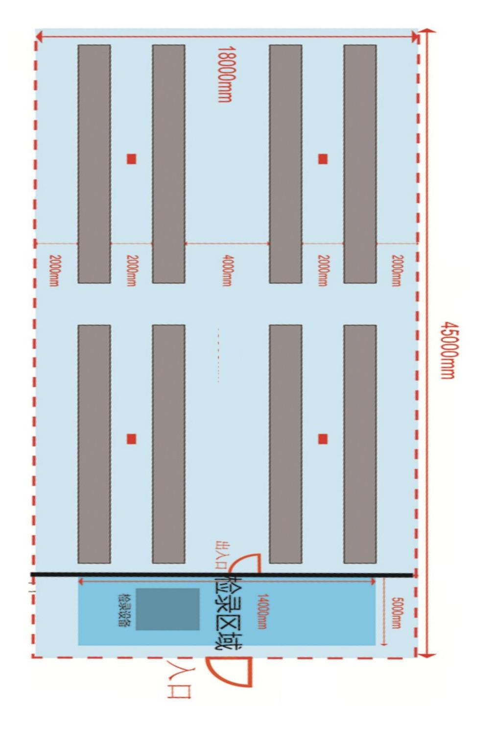
四、场地器材及设备
1.剑道
必须使用符合FIE认证要求的剑道，每条剑道长度不小于17米，宽度不小于1.5米，带有明显的中线、开始线和端线标识，不得使用磨损严重、电阻不合格的剑道。
2.裁判器
必须使用符合FIE认证要求的裁判器，有条件的应给每台裁判器配备重复灯，重复灯高度不低于1.8米，如设置有高台剑道，高台剑道必须配备LED重复灯，裁判器重复灯高度不低于2.3米。每场比赛均应准备备用裁判器。
3.其他场地器材
每场比赛均应配备与剑道、裁判器数量相匹配的拖线盘及备用拖线盘，并应具有足够用于比赛现场的连接线。
4.其他办公设备
2台可登陆广域网的电脑、2台多功能一体机（具有打印、复印和扫描功能）、1个无线麦克风及配套的音响设备，配有100M以上宽带网络及无线网络设备（详见附件1）。

五、器材检查要求
1.面罩金属网不得破损、凹陷，护舌与金属网连接处缝合严密牢固，密封胶圈不能开胶，顶部如有铆钉的须铆接紧密；佩剑面罩符合导电要求；Leon Paul品牌面罩后面是圆形塑料安全装置的须配有安全带。
2.手套不得破损，佩剑金属手套及金属护袖应符合导电要求。
3.比赛服和小背心抗冲击力要求须符合中国击剑协会击剑器材认证办法（U16及以上组别使用高等级保护标准800N，U14及以下组别使用普通等级保护标准350N）。
4.金属衣、手线符合导电要求。
5.运动员须在比赛服/金属衣背面缝制/印制中文姓名和代表单位名称，其中代表单位名称须为根据《中国击剑协会会员管理办法》注册的团体会员简称，该简称可通过会员信息系统查询。文字颜色为深蓝色，字体为黑体，高8至10厘米，宽视文字数以清晰美观为宜。代表个人参赛的运动员可不印制代表单位名称；港澳台地区以及外籍运动员可不印制中文姓名和代表单位，但仍须遵守国际剑联竞赛规则。
6.武器：
6.1.儿童剑长度从剑条根部到剑尖，花、重剑不超过775mm，佩剑不超过750mm；
6.2.花剑最大长度为110cm，剑头弹簧必须能顶起500g砝码，剑头主体和花剑剑身直至距剑头15cm处应全部被绝缘材料覆盖；
6.3.重剑最大长度为110cm，剑头弹簧必须能顶起750g砝码；
6.4.佩剑的最大长度是105cm，剑条不得生锈，护手盘用整块材料制成，内部应使用绝缘清漆或一层软垫确保完全绝缘。
7.上述器材应使用中国击剑协会《关于2017年击剑器材名录（暂行）的通知》中厂商及器材名录的产品。

六、志愿者要求
1.遵守赛场纪律，统一着装，接受培训，按时到岗离岗；
2.能够按照器材供应商的培训要求完成器材检查工作；
3.能够按照比赛技术统计要求完成成绩审核、录入工作；
4.能够根据主办方及技术委员会的要求进行现场播报，每条信息播报数量不少于2次，针对器材问题的播报应播报问题情况或所需器材；
5.能够按照组委会要求做好赛场引导、辅助检录及其他工作。

七、收入来源
1.报名费（个人报名费标准为200元/人，团体赛报名费标准为600元/队。当参赛人数约为1000人时，报名费收入约为34万元；当参赛人数约为2000人时，报名费收入约为76万元；当参赛人数约为3000人时，报名费收入约为100万元。数值供参考）
2.鼓励承办单位申请并落实政府性扶持资金；
3.鼓励承办单位进行市场开发并获取相应收益；
4.赛时现场售卖餐饮收入归承办单位所有；
5.赛事指定酒店、交通等服务费用的全部收益归承办单位所有。

八、成本支出
1.场地租用费用（据实）
2.场地内搭建、布置费用（约6至8万元）
3.场地配套设施设备、办公用品租赁、采买费用（据实）
4.比赛器材租赁、运输费用（据实）
5.报名系统、竞赛系统服务费用（约为报名费的20%）
6.裁判员劳务费用（参见下表）
岗位 | 职务 | 标准 | 天数 | 交通 | 餐饮
骨干岗位 | 比赛监督及裁判长 | 500元/天 | 6天 | 160元/赛会期间 | 午餐在赛场提供盒餐，晚餐按每人50元标准发放（如工作需要，晚餐可提供盒餐）
 | 技术委员会 | 500元/天 | 5天
 | 编排 | 500元/天 | 5天
一般岗位 | 裁判员（国际级、国家级） | 500元/天 | 4天
 | 裁判员（一级） | 400元/天 | 4天
 | 裁判员（二级及以下） | 300元/天 | 4天
*注：裁判员选调数量与剑道数量成正比关系，一般为每条剑道配备1名裁判员；每8条剑道额外配备1名区长（裁判员）；每站比赛配备1名编排；技术委员会成员一般为8人（含比赛监督和裁判长）
7.按标准支付裁判员差旅、食宿费用（据实）
8.其他工作人员（消防、公安、安保、医疗、保洁、志愿者、保险、交通）及其他不可预见费用等（据实）

九、其他要求
1.为了更好的推广击剑项目在办赛地的开展，打造良好的行业环境和发展空间，提升承办单位的知名度和影响力，承办单位应做好比赛开幕式等相关仪式的各项筹备方案，包括但不限于开幕式表演、看台设置、观众组织等活动。
2.紧密与本站比赛技术委员会联系，开展重要场次的大讲堂活动，做好击剑基础知识的普及和场内外的互动工作，有效烘托赛事氛围。
3.为减轻承办单位资金压力，提高环保效益，俱乐部联赛统一由中国击剑协会制作的个人会员卡作为运动员参赛证明，无需另行制作运动员、教练员参赛证，仅需制作裁判员及相关工作人员证件。
附件1：
中国击剑俱乐部联赛物料清单
序号 | 物料名称 | 数量 | 单位 | 规格 | 区域 | 备注
1 | 主背景板 | 1 | 组 | 20m×4m | 高台剑道后 | 喷绘布材质，背后铁架支撑
2 | 颁奖背景板 | 1 | 组 | 9m×4m | 颁奖区
3 | 欢迎背景板 | 1 | 组 | 6m×3m | 馆外正门口
4 | 剑道高台KT板裱写真 | 1 | 组 | 20m×0.46m | 高台 | 裁剪为3段，左右各5,,重剑4米
5 | 地毯 | 4 | 组 | 30m×3m | 高台剑道周围 | 红黄蓝绿各一组
6 | 地毯 | 1 | 组 | 20m×3m | 颁奖区 | 颜色与上述红毯一致
7 | 布基胶带 | 150 | 卷 | 2.5cm宽 | 场馆内
8 | 压线槽 | 20 | 米 |  | 场馆内
9 | 塑料缠绕膜 | 8 | 卷 | 门幅1m宽 | 场馆内 | 剑道器材打包
10 | PET塑钢打包带配铁皮扣 | 2 | 卷 |  | 场馆内
11 | 区域引导指示牌 | / | 组 |  | 场馆内 | 具体数量根据场地规划确定
12 | 简易平面图指示牌 | / | 组 |  | 场馆内
13 | 区域入口喷绘布 | / | 组 |  | 各区域入口
14 | 成绩查询KT板 | 8 | 组 | 0.8m×1.2m | 成绩公告区 | 联赛官微
15 | 成绩公告栏 | 1 | 组 | 3m×2.5m | 成绩公告区 | 如使用2个以上场馆，需根据实际情况增加数量
16 | 标摊 | / | 组 | 3m×3m×2.5m | 功能区 | 给赛事赞助商、服务商、供应商使用，标摊内应配备桌椅并接电
17 | 标摊楣板 | / | 组 | 3m×0.35m | 功能区
18 | 迎宾道旗 | 10 | 组 | 1.2m×3.5m | 场馆外
19 | 技术台/医疗站道旗 | 2 | 组 | 1.2m×3.5m | 技术台
20 | 区域道旗或区域高空挂旗 | / | 组 | 1.2m×3.5m | 比赛区
21 | 国旗 | 1 | 幅 | 2.88m×1.92m | 场馆内
22 | 中国击剑协会旗帜 | 1 | 幅 | 2.4m×1.6m | 场馆内
23 | 赛会“剑”字旗 | 1 | 幅 | 2.4m×1.6m | 场馆内
24 | 铁马围栏 | / |  |  | 场馆内 | 数量须按照协会确认的平面图执行
25 | 中国击剑协会铁马套 | / |  | 同铁马 | 场馆内
26 | 器材供应商铁马套 | / |  | 同铁马 | 场馆内
27 | 赛事赞助商铁马套 | / |  | 同铁马 | 场馆内
28 | 一米栏 | / |  |  | 场馆内 | 各区域出入口及高台剑道礼宾
29 | 折叠椅 | / |  |  | 场馆内 | 比赛区域每条剑道至少2把，技术台不少于裁判员数量
30 | 办公桌 | / |  | 2m×0.6m | 场馆内 | 技术台及裁判员休息室，能够满足本站比赛所需
31 | 插座拖线板 | / |  | 220V/380V | 场馆内 | 所有用电需求须和场馆确认接电规范和要求，并配备相应的保护设备；积极与长期器材供应商协调解决用电相关问题。
32 | 器材检验章及红色印泥 | 10 | 套 |  | 器材检查区 | 橡塑印章，艾绒印泥
33 | 剑道序号牌 | / |  | 210mm×297mm（A4） | 比赛区 | 根据剑道数量确定实际数量
34 | 手执会旗及旗杆 | 1 | 面 | 1.44m×0.96,m | 场馆内
35 | 证件（技术委员会、裁判、工作人员、教练等） | / |  | 90mm×130mm |  | 数量根据实际参赛人数确定
36 | 移动音响及无线话筒 | 1 | 台 |  | 场馆内 | 确保赛事播报、开幕式、颁奖播放的质量和效果
37 | 成绩证书 | / |  | 210mm×297mm（A4） | 技术台 | 250克哑粉纸单面彩色打印，数量根据实际组别确定
38 | 奖杯 | / |  |  | 颁奖区 | 数量根据实际组别确定
39 | 奖牌 | / |  |  | 颁奖区
40 | 托盘 | 2 | 个 |  | 颁奖区
41 | 红色口布 | 2 | 块 |  | 颁奖区 | 能完全覆盖托盘
42 | 颁奖台 | 3 | 个 |  | 颁奖区 | 冠亚季军依次高度落差，每个台可供4人站立
43 | 志愿者背心 | / | 件 |  |  | 根据志愿者人数确定
44 | 扩音器 | / | 个 |  | 场馆内 | 根据比赛区域数量
45 | 对讲机及充电器 | 20 | 套 |  | 技术台
46 | 多功能一体机 | 1 | 台 |  | 技术台 | 彩色激光
47 | 资料夹夹板 | 100 | 个 |  | 技术台
48 | 签字笔 | 200 | 支 |  | 技术台 | 黑色150支，红色50支
49 | 记号笔 | 100 | 支 |  | 技术台 | 黑色50支，红色50支
50 | A4打印纸 | 1 | 箱 |  | 技术台 | 70克以上
51 | 回形针 | 5 | 盒 |  | 技术台
52 | 宽透明胶带 | 12 | 卷 |  | 技术台
53 | 双面胶 | 2 | 卷 |  | 技术台
54 | 胶棒 | 2 | 支 |  | 技术台
55 | 长尾夹 | 10 | 盒 |  | 技术台 | 中号
56 | 透明文件袋 | 10 | 个 |  | 技术台
57 | 烧水壶 | 2 | 个 |  | 技术台
58 | 裁纸刀 | 2 | 把 |  | 技术台
59 | 剪刀 | 2 | 把 |  | 技术台
60 | 工作用水 | / |  |  | 技术台
61 | 纸巾 | / |  |  | 技术台
62 | 纸杯 | / |  |  | 技术台
63 | 速溶咖啡 | / |  |  | 技术台
64 | 茶点 | / |  |  | 技术台
65 | 水果 | / |  |  | 技术台
66 | 接驳班车时刻表 | / |  |  | 如有
67 | 接驳班车车牌 | / |  |  |  | 根据班车数量
68 | 参赛纪念证书及数字印章 | 20k | 张 |  | 单独标摊
 | 其他未尽 |  |  |  |  | 根据赛事需求调整

附件2：
俱乐部联赛大会医生所需药品和医疗器械清单
药名 | 作用 | 数量
芬必得 | 急性疼痛（关节/肌肉） | 2盒
泰诺 | 退烧 | 2盒
颠茄片 | 专治急性肚子疼，胃疼 | 1瓶
感康 | 感冒 | 2盒
氧氟沙星滴眼液 | 眼睛消炎，眼睛进异物进行冲洗。 | 3瓶
开瑞坦 | 过敏性疾病 | 2-3盒
易蒙停 | 止泻 | 4-5盒
速效救心丸 | 急救使用 | 1瓶
创可贴 | 外用 | 大量
橡皮膏（白胶布） | 外用固定 | 2大卷
碘伏消毒液 | 消毒 | 1-2瓶
冰袋 | 冰敷 | 若干
冰块 | 冰敷 | 若干
棉签 |  | 3包
冷喷(LP) | 急性碰撞伤 | 2-3个
氧气枕 |  | 1个
 | 不建议使用云南白药喷雾剂（含有兴奋剂，运动队禁止使用）

